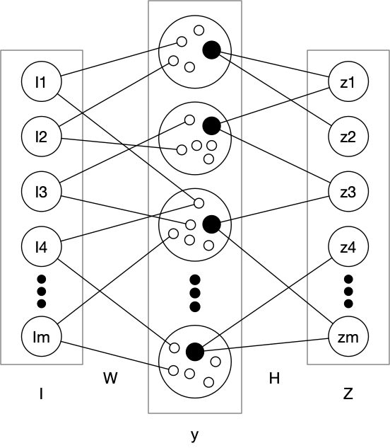

图1 基于神经元簇的群集递归神经网络结构示意图

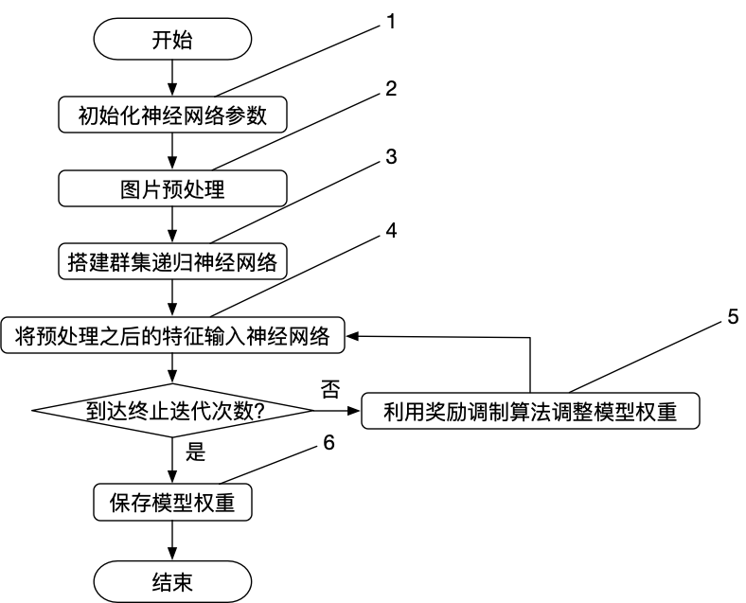

图2 基于神经元簇的群集递归神经网络训练流程示意图